附件2：
参会回执表
单位名称
参加成立大会 |  | 是□ 否□
参加交流会 |  | 是□ 否□
参会人员1（代表本单位行使表决权，请务必参加会议）：
姓名 |  |  | 部 门 |  | 职务/职称
手机 |  |  | E-mail
参会人员2：
姓名 |  |  | 部门 |  | 职务/职称
手机 |  |  | E-mail
（不够可加行）
备注：是否需要代订住宿： 是□ 房间类型 否□
1、《参会回执表》请务必于2018年5月28日前邮件或传真至会务组。
联系人：陈榕 周彧
电 话：010-67801612\010-67801656
传 真：010-67801662
E-mail：bcpunion@bcpcn.com
2、本次会议食宿及往返交通费自理（6月1日午餐免费）。会议代预定住宿在北京锦江富园大酒店（北京经济技术开发区荣华中路11号），住宿标准为430元/标准间（含单早）。
3、会议交通路线图
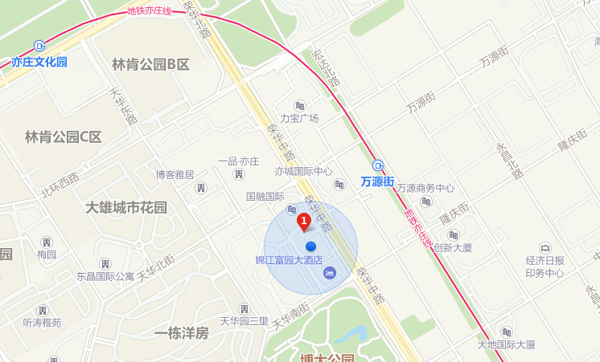
公共交通路线：
（1）首都机场——会场：机场线（三元桥）转10号线（宋家庄站）转亦庄线（万源街站A口），步行约1公里。
（2）北京站——会场：地铁2号线（崇文门站）转5号线（宋家庄站）转亦庄线（万源街站A口），步行约1公里。
（3）北京西站——会场：地铁9号线（六里桥）转10号线（宋家庄站）转亦庄线（万源街站A口），步行约1公里。
（4）北京南站——会场：652路（北京南站南广场到天华北街东口站），步行约500米。
（5）市内交通：地铁亦庄线至万源街站A口，步行约1公里；（可达公交线：652、821、846、975、976、运通202）

